数值积分的改进算法及演示

摘要：本文以matlab为工具做了三个关于数值积分的数学实验，试图找到一种求定积分近似值的精确而实用的方法.首先将定积分定义中的随机分划，以及在分划中的小区间内随机取点的过程用动画形式演示并求出积分近似值，然后分别用定义法，符号积分法，矩形法，梯形法，抛物线法求同一个定积分的近似值，并比较它们的差异，最后针对这些常用积分法的不足，分别用分半加速算法和递归算法来作一些必要的改进，从而提高了精确度.
关键词:数值积分，积分，matlab

目录

实验一 定积分定义的演示…………………………………3
实验二 研究常见积分法……………………………………6
实验三 对常见积分法的改进……………………………9
参考文献……………………………………………………14
致谢………………………………………………………15
附录 文中用到的matlab程序列表………………………16

实验一 定积分定义的演示
实验目的: 1. 通过动画演示定积分定义，从而加深对定积分定义的了解
研究对象: 定积分定义，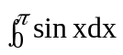
实验方案: (1)定积分定义：假定f(x)是定义在[a,b]上的函数，在[a,b]中任意插入一些分点：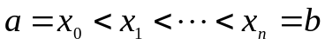. 记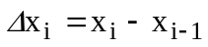，在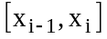中任取一点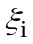，作和式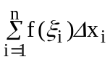，令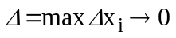，如果上式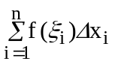的极限存在，则称它是f(x)在[a,b]上的定积分，记作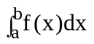，即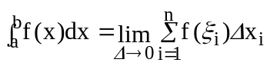 (见参考文献[5]第 158 页)
(2)根据定积分定义，编辑matlab程序：
先画出被积函数图象，然后在积分区间[a,b]中随机插入n=1个分点，这可通过使用rand(1,n-1)产生n-1个(0,1)上的随机点来达到.这样积分区间[a,b]被分为n个小区间.然后，在每个小区间内，通过使用rand(1,1)可得到小区间内的随机点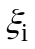，并计算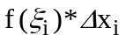 (实际上是一个小矩形的面积)，其累积和就是
所要求的积分近似值.
所得程序参见附录程序1的 intdemo.m
(3)根据上述所编程序，在matlab命令窗口输入以下命令：
intdemo('sin',0,pi,10)，这里10表示将区间[0,pi]分成10个小区间.按回车键后，matlab将以动画形式演示定积分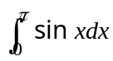的数值计算过程.
截图如下：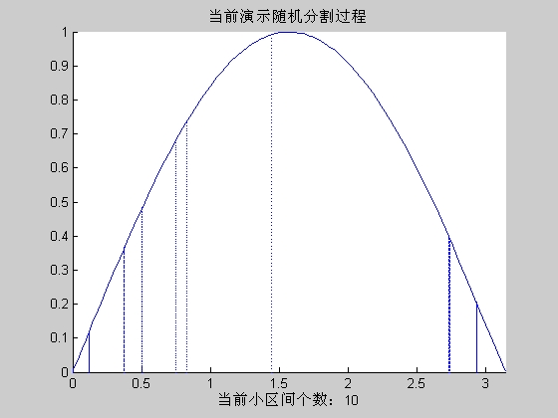
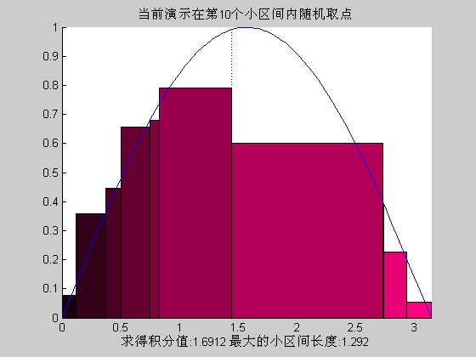
在上述演示中，区间[a,b]的分割和小区间内的分点都是随机的，因此每次得到的黎曼和都不一样.以下在某次实验中的三次运行结果：1.6912 1.9860 2.3509
其平均值为2.0094，与的精确值的误差为0.0094
(4)上述实验中以动画演示计算过程，由于显示动画需要时间，当分点较多时显示过程较长.以下我们将不显示动画，重新研究一下定积分定义.这只需要删除附录程序1的 intdemo.m中的动画显示即可，不显示动画的程序参见附录程序2的 ab.m.
输入以下命令：for n=1:5,ab('sin',0,pi,2^(3*n));end;
程序输出如下：
分点数=8, 最大小区间长度=0.726143, 黎曼和=1.730332
分点数=64, 最大小区间长度=0.254468, 黎曼和=1.990458
分点数=512, 最大小区间长度=0.033066, 黎曼和=1.998615
分点数=4096, 最大小区间长度=0.006416, 黎曼和=2.000026
分点数=32768, 最大小区间长度=0.000990, 黎曼和=2.000001

可以看到：随着分点数量的增加，最大区间长度的减小，黎曼和越来越趋近于精确值2.
实验结论： 1.定积分几何意义是曲边梯形的面积，实际上是微分的累积和.
2.利用定义求定积分时，可通过增加分点数量使求得的近似值不断接近精确值.

实验二 研究常见积分法
实验目的：研究常见积分法并比较他们的区别
实验对象：各种常见积分法，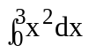
实验方案：（1）先编辑下面将要用到的函数squr(x)=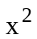 如下：
% M函数squr.m
function f=squr(x)
f=x*x;
(2)定义法：在实验一中我们演示了定积分定义，并求出了积分近似值.这里我们将实验一中的程序ab.m稍加修改，不求最大区间长度，只求积分，即可得到定义法求积分的程序dif.m (参见附录程序3).
输入以下命令：dif('squr',0,3,1000) 这里将区间[0,3]分为1000个小区间
输出结果： ans =9.0015
由于分划是任意的，每次得到的结果可能略有不同，但都应该在精确值9附近.以下为在某次实验中的三次运行结果： 8.9999 9.0035 9.0008
其平均值为9.0014，与精确值的误差为0.0014
我们增加分点个数到10000，输入以下命令：
dif('squr',0,3,10000)
输出结果为：ans =9.0000
可以看到，由于分点数量的增加，所得结果也更趋近于精确值.
(3) 符号积分法：根据积分学基本定理．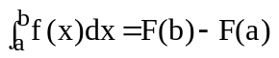.，只要求出f(x)的原函数F(x),便可求出定积分的值.因此，对于可以求出原函数的，可以使用符号积分.Matlab内置了一个函数求符号积分，其调用格式如下：INT(S,a,b)，其中S是被积函数的符号变量输入以下命令：int('x*x',0,3)
输出结果为：ans =9
(4) 矩形法:根据定积分的几何意义，不难想到用矩形近似代替曲边梯形.如下图：
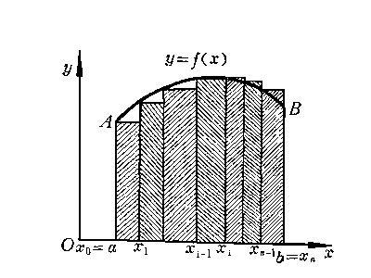
先将区间[a,b]分成n等份，每个小区间都和函数图象，横坐标轴构成一个小曲边梯形.将小区间的长度h=(b-a)/n作为矩形的一条边，将第i个小区间左端点对应的函数值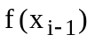作为矩形的另一条边，计算小矩形的面积 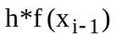,将所有小矩形面积相加，即可得到定积分的近似值，这就是左矩形法.
同理，换成小区间右端点对应的函数值就得到右矩形法.这里，我们用左矩形法编程rect.m (参见附录程序4)
输入以下命令：rect('squr',0,3,1000)
输出结果：ans =8.9865 ,其误差为0.0135
增加分点个数，输入以下命令：rect('squr',0,3,10000)
输出结果：ans =8.9987 ，其误差为0.0013
(5) 梯形法:矩形法分左矩形法和右矩形法，若将二者平均，即得到梯形法.根据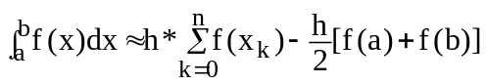，其中h=(b-a)/n. 先求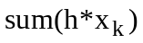 (其中k=0,1,….n)，再减去(f(a)+f(b))*h/2即可.得到程序trap.m（参见附录程序5）.
输入如下命令：trap('squr',0,3,1000)
输出结果如下：ans = 8.9730
增加分点数，输入如下命令：trap('squr',0,3,10000)
输出结果：ans = 8.9973 ，其误差为0.0027
(6) 抛物线法：上述的梯形法实际上是用分段线性插值函数作为f(x)的近似，为了提高精确度，可用分段二次插值函数作为f(x)的近似，于是得到所谓抛物线法（Simpson法）.
根据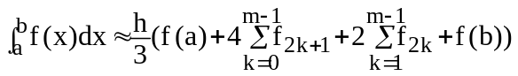，其中h=(b-a)/2m
类似上述梯形法，编程得到simp.m (参见附录程序6)
输入如下命令：simp('squr',0,3,1000)
输出结果：ans = 8.9730 ,其误差为0.0270
增加分点数，输入如下命令：simp('squr',0,3,10000)
输出结果：ans = 8.9973 ，其误差为0.0027
实验结论：1.多次实验结果表明，定义法，矩形法，梯形法，抛物线法的精确度依次提高，符号积分法求得的是精确值.
2.常用积分法收敛速度较慢，虽然可以通过增加分点提高精确度，但依然不尽如人意.

实验三 对常见积分法的改进
实验目的：针对常用积分法精确度低，收敛速度慢的特点，对常用积分法加以改进
实验对象：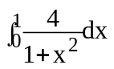
实验方案： (1) 先编辑本次实验所要用到的函数
% M函数intpi.m
function f=intpi(x)
f=4./(1+x.*x);

注意这里我们将x视为数组 (相应的运算符号也为数组的运算符号)，以方便下面函数的调用,而这并不影响x作为单个的数的运算结果.
(2)分半加速算法：该算法的基本思想就是将步长逐次分半，以此提高精确度.(关于分半加速算法的详细叙述请查阅参考文献[4]第 142 页)
以下给出一个以正弦函数为例的演示程序：rbgdemo.m (参见附录程序7)
输入如下命令：rbgdemo
程序将以动画过程演示算法思想.截图如下：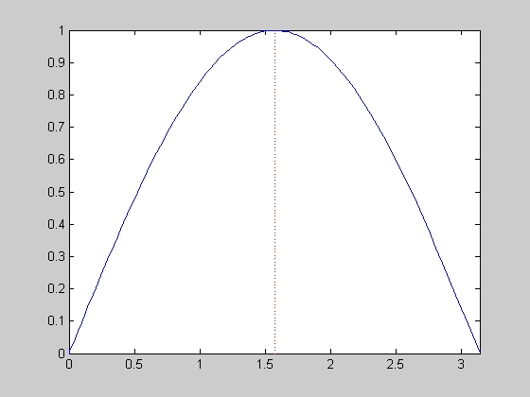

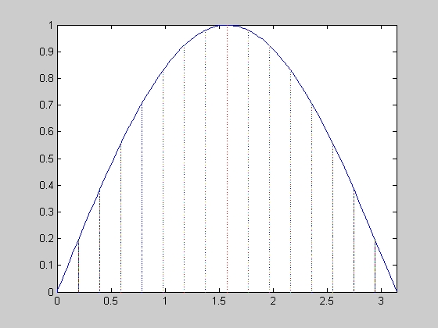
下面使用分半加速算法对实验二中的梯形法加以改进，编程rbgtrap.m (参见附录程序8).
在下面的实验中，我们将用改进的算法去求得尽可能准确的结果.
注意到的精确值为3.1415926535897932……
输入如下命令：format long; rbgtrap('intpi',0,1,1e-10)
输出结果为： ans = 3.14159265358008
这里误差为0.00000000000971
(3)递归算法：寻找积分公式中的内在关系，找出它们的递归关系
如记步长为h=(b-a)的梯形公式为：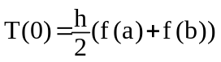
对J1,存在如下递归公式：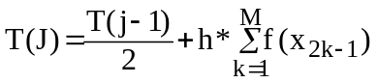,其中，J=1,2,… ，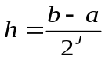,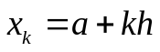
根据以上思想，编程得rectrap.m (参见附录程序9)
输入如下命令：format long;rectrap('intpi',0,1,24)
其中24为递归次数，输出结果如下：
ans = 3.14159265358949
其误差为0.00000000000030
对于抛物线法，同样有递归算法，幸运的是matlab内置了一个函数用于自适应Simson递归.输入如下命令：
format long;quad('intpi',0,1,1e-10)
输出结果：ans = 3.14159265358960
其误差为0.00000000000029
Matlab还内置了精确度更高的自适应Cotes递归公式，在matlab6.5及其以上版本中，其调用命令为quadl，低版本的matlab可用quad8
输入如下命令：format long;quadl('intpi',0,1,1e-14)
输出结果：ans = 3.14159265358979
其误差为0.00000000000000 ，注意到，虽然这里得到的误差为0，但实际上受到了计算机精度显示的限制，误差还是存在的，只不过非常小以至于计算机无法显示罢了.
实验结论：使用各种算法对常用积分法加以改进后，其效果是显著的，与精确值的误差迅速缩小.其中又以自适应Cotes递归算法的精确度最高，对于大多数定积分，我们推荐使用此算法.

参考文献
[1]. 胡良剑 丁晓东 孙晓君.数学实验：使用MATLAB.上海：上海科学技术出版社，2001年02月第1版：pp57-68
[2].姜启源，何青，高立.大学数学：数学实验.北京：高等教育出版社，1999年7月第一版
[3]. Philip J.Davis等著，冯振兴等译，数值积分法.北京，高等教育出版社，1986年05月第1版:pp33-58
[4]. 黄明游，梁振珊.计算方法.长春： 吉林大学出版社，1994年6月第一版:pp137-149
[5].武汉大学数学系.数学分析 上册.北京：人民教育出版社，1978年9月第一版:pp155-158

致谢
本文是在我的导师王国铭副教授的悉心指导和他的研究生黄元佗老师的热忱帮助下完成的。王国铭老师不时以务实严谨的求学作风激励和教育我，在论文的选题、程序的编制以及论文的最终定稿中，王老师帮助我开拓思路，精心点拨、热忱鼓励，付出了大量的心血。黄元佗老师认真阅读了我的论文草稿，并给出了许多有益的建议。在此向他们致以衷心的感谢。
同时，我还要感谢与我一起度过四年大学生活的各位同学，正是由于你们的帮助和支持，我才能克服一个一个的困难和疑惑，直至本文的顺利完成。
最后，感谢评阅本论文和出席论文答辩的诸位专家、教授在百忙中给予的悉心指导。

附录 文中用到的matlab程序列表
程序1:
% M函数intdemo.m
% f_name为被积函数名 n为随机点数量
function I=intdemo(f_name,a,b,n)
hold on;
fplot(f_name,[a,b]);
title(['当前画被积函数图象']);
xlabel(['y=',f_name,'(x)',' [',num2str(a),',',num2str(b),'] 按任意键将演示随机分割过程 ']);
pause;
x=(b-a)*rand(1,n-1)+a; x(n)=b; % 在[a，b]之间任取n-1个分点，将区间[a，b]分成n个小区间
for i=1:n
z=linspace(0,feval(f_name,x(i)),100);
plot(x(i),z,'b.');
title(['当前演示随机分割过程']);
if i~=n xlabel(['当前小区间个数：',int2str(i+1)]);
else xlabel(['按任意键将演示小区间内随机点取法']);
end;
pause;
end;
clear('z'); % 以上画出了一个随机分割
x=sort(x); % 将分点按从小到大排列
I=0; %黎曼和初始化为0
for i=1:n
if i==1
delta=x(1)-a; epslong=delta*rand(1,1)+a;
f=feval(f_name,epslong);
I=I+f*delta;
maxdelta=delta; % maxdelta表示小区间长度最大值
y(1)=a;y(2)=x(1);y(3)=y(2);y(4)=y(1);
z(3)=f;z(4)=z(3);
fill(y,z,[1 0 0.5]*i/n);
fplot(f_name,[a,b]);
title(['当前演示在第',int2str(i),'个小区间内随机取点']);
xlabel(['最大的小区间长度：',num2str(maxdelta)]);
pause;
else
delta=x(i)-x(i-1);epslong=delta*rand(1,1)+x(i-1);
f=feval(f_name,epslong);
I=I+f*delta;
if maxdelta<delta maxdelta=delta ;
end;
y(1)=x(i-1);y(2)=x(i);y(3)=y(2);y(4)=y(1);
z(3)=f;z(4)=z(3);
fill(y,z,[1 0 0.5]*i/n);
fplot(f_name,[a,b]);
title(['当前演示在第',int2str(i),'个小区间内随机取点']);
if i==n xlabel(['求得黎曼和:',num2str(I),' 最大的小区间长度:',num2str(maxdelta)]);
end;
pause;
end;
end;
hold off;

程序2:
% M函数ab.m
% f_name为被积函数名 n为随机点数量
function I=ab(f_name,a,b,n)
x=(b-a)*rand(1,n-1)+a; x(n)=b; % 在[a，b]之间任取n-1个分点，将区间[a，b]分成n个小区间
x=sort(x); % 将分点按从小到大排列
I=0; %黎曼和初始化为0
for i=1:n
if i==1
delta=x(1)-a; epslong=delta*rand(1,1)+a;
f=feval(f_name,epslong);
I=I+f*delta;
maxdelta=delta; % maxdelta表示小区间长度最大值
else
delta=x(i)-x(i-1);epslong=delta*rand(1,1)+x(i-1);
f=feval(f_name,epslong);
I=I+f*delta;
if maxdelta<delta maxdelta=delta ;
end;
end;
end;
sprintf('分点数=%d, 最大小区间长度=%f, 黎曼和=%f',n,maxdelta,I)

程序3:
% 函数dif.m
% num为随机点数量 f为被积函数名
function I=dif(f,a,b,num)
x=(b-a)*rand(1,num)+a;
x=sort(x);
I=0;
for n=1:(num+1)
if n==1
delta=x(1)-a;e=delta*rand(1,1)+a; I=I+feval(f,e)*delta;
elseif n==num+1
delta=b-x(num);e=delta*rand(1,1)+x(num);I=I+feval(f,e)*delta;
else
delta=x(n)-x(n-1);e=delta*rand(1,1)+x(n-1);I=I+feval(f,e)*delta;
end;
end;

程序4:
%函数rect.m
% 左矩形法
function I=rect(f,a,b,num)
I=0;h=(b-a)/num;
for n=1:num
I=I+h*feval(f,a+(n-1)*h);
end;
程序5:
%函数trap.m
% 等步长梯形法
function z=trap(f,a,b,num)
h=(b-a)/num;
x=a:h:b;
for n=1:num
y(n)=feval(f,x(n));
end;
z=sum(y*h)-h*(feval(f,a)+feval(f,b))/2;

程序6:
%函数simp.m
%等步长抛物线法
function z=simp(f,a,b,num)
z=0;
m=num/2;
h=(b-a)/num;
x=a:h:b;
for k=0:m-1
z=z+4*h*feval(f,x(2*k+1));
end;
for k=1:m-1
z=z+2*h*feval(f,x(2*k));
end;
z=z+h*(feval(f,a)+feval(f,b));
z=z/3;

程序7:
%文件函数rbgdemo.m
%以正弦函数为例，演示分半加速算法
fplot('sin',[0,pi]);pause(10);
hold on;
x1=pi/2;y1=linspace(0,1,100);plot(x1,y1,'r-');pause(10);
x1=x1/2;y1=linspace(0,sin(x1),100);x2=pi-x1;y2=linspace(0,sin(x2),100);plot(x1,y1,'b-',x2,y2);pause(10);
x1=x1/2;y1=linspace(0,sin(x1),100);x2=x2/2;y2=linspace(0,sin(x2),100);x3=pi-x2;y3=linspace(0,sin(x3),100);...
x4=pi-x1;y4=linspace(0,sin(x4),100);plot(x1,y1,x2,y2,x3,y3,x4,y4);pause(10);
x1=x1/2;y1=linspace(0,sin(x1),100);x2=x2/2;y2=linspace(0,sin(x2),100);x3=x3/2;y3=linspace(0,sin(x3),100);...
x4=x4/2;y4=linspace(0,sin(x4),100);x5=pi-x4;y5=linspace(0,sin(x5),100);x6=pi-x3;y6=linspace(0,sin(x6),100);...
x7=pi-x2;y7=linspace(0,sin(x7),100);x8=pi-x1;y8=linspace(0,sin(x8),100);plot(x1,y1,x2,y2,x3,y3,x4,y4,x5,y5,x6,y6,x7,y7,x8,y8);
hold off

程序8:
% 函数rbgtrap.m
% 自动选择步长，等分数逐次加倍
function [t,n]=rbgtrap(f_name,a,b,tol)
if nargin<4, tol=1e-4;end
fa=feval(f_name,a); fb=feval(f_name,b);
h=b-a;t=h*(fa+fb)/2; t0=t+2*tol;
minpt=2^5; maxpt=2^30;n=1;
while(abs(t-t0)>tol &n<maxpt) | n<minpt,
t0=t;x=(a+h/2):h:b; f=feval(f_name,x);
t=t0+h*sum(f);t=t/2;h=h/2;n=2*n;
end
if n>=maxpt,warning('Iteration exceeds limit');end

程序9:
% 函数rectrap.m
% 递归梯形公式
function I=rectrap(f,a,b,n)
% n为递归次数,一般不超过30次
M=1;
h=b-a;
I=h*(feval(f,a)+feval(f,b))/2;
for j=1:n
M=2*M;
h=h/2;
x=(a+h):2*h:b;
s=feval(f,x);
I=I/2+h*sum(s);
end

